Выявленный брошенный автотранспорт за 4 квартал 2022 года
08.12.2022
В соответствии с постановлением Правительства Москвы от 23.09.2014 №569-ПП «О порядке выявления, перемещения, временного хранения и утилизации брошенных, в том числе разукомплектованных, транспортных средств в городе Москве» управа района Братеево города Москвы уведомляет о необходимости приведения транспортного средства в состояние, не позволяющее идентифицировать его как брошенное.
В случае неприведения транспортного средства в состояние, не позволяющее идентифицировать его как брошенное в установленный срок, оно подлежит принудительному перемещению уполномоченной организацией на специализированную стоянку.

ул. Борисовские пруды д. 16 к. 1 Мерседес, цвет серый. Г.р.з. Отсутствует

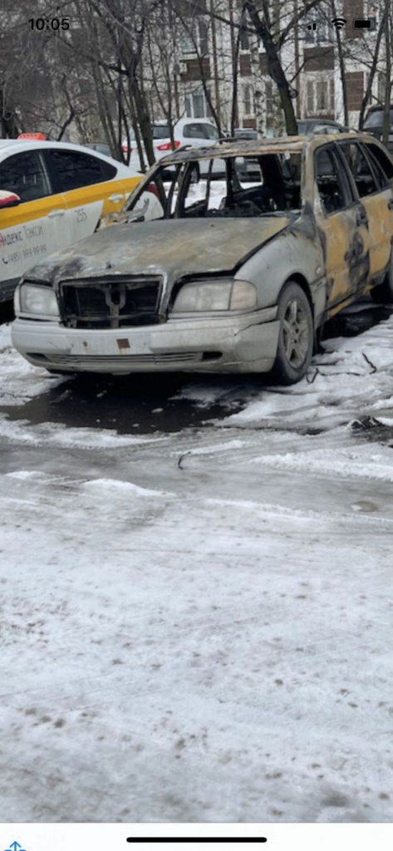

Транспортные средства перемещены на стоянку ответственного хранения по адресу: г. Москва, ул. Подольских Курсантов, д. 15Б

Адрес страницы: http://brateevo.mos.ru/housing-and-communal-services/detail/11278249.html
Управа района Братеево города Москвы

